Plan de mejoramiento

María del mar rico Trujillo

Instructor: Carlos Sterling

ID:2900810

Centro de gestión y desarrollo sostenible surcolombiano Introducción

Introduccion

En el desarrollo de software, la fase de diseño juega un papel crucial para asegurar que el producto final cumpla con los requisitos funcionales y no funcionales establecidos. Este proceso no solo implica la creación de interfaces y arquitecturas, sino también la elección adecuada de metodologías que guíen el desarrollo de manera efectiva y eficiente. En este trabajo, se abordará la importancia de elaborar artefactos de diseño del software mediante la aplicación de prácticas metodológicas específicas.

Objetivo

Implementar algoritmos secuenciales para realizar tareas específicas, como operaciones matemáticas simples o manipulación de cadenas de texto.

Utilizar estructuras condicionales para tomar decisiones basadas en condiciones lógicas, permitiendo que el programa se adapte dinámicamente a diferentes situaciones.

Desarrollar algoritmos cíclicos para automatizar procesos repetitivos, optimizando así la eficiencia del programa.

Aplicar adecuadamente las técnicas de diseño de algoritmos, como la modularización y

la abstracción, para crear soluciones claras y mantenibles.

Comprender la importancia del diseño de software:

Explorar cómo un diseño sólido puede impactar la calidad y la mantenibilidad del software a lo

largo de su ciclo de vida.

1. Suponiendo que pi = 3.1416. Escribe un programa que pida al usuario que introduzca el radio, y presente por pantalla el cálculo del perímetro de la circunferencia (2*pi*r), el área del círculo (pi*r2 ), y el volumen de la esfera (V = 4*pi*r3 /3).

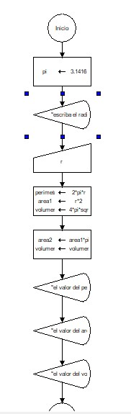

PASO A PASO

**Inicio:** Punto de partida del proceso.

**Asignación de π:** Se asigna el valor de 𝜋 = 3.1416 π=3.1416.

**Entrada de Datos: Se solicita al usuario que ingrese el radio.**

**Cálculo del Perímetro:** Se calcula el perímetro de la circunferencia usando la fórmula 2×𝜋×𝑟

**Cálculo del Área del Círculo:**

**Operación 1:** Se calcula 𝑟2

**Operación 2**: Se multiplica el resultado de la Operación 1 por 𝜋 **Cálculo del Volumen de la Esfera:**

**Operación 1:** Se calcula 𝑟3

**Operación 2:** Se multiplica el resultado de la Operación 1 por 4×𝜋

**Operación 3**: Se divide el resultado de la Operación 2 por 3

**Salida de Resultados:** Se muestran los resultados de los cálculos al usuario.

**Fin:** Punto final del proceso.

**DFD EN FUNCIONAMIENTO**

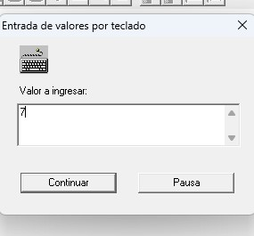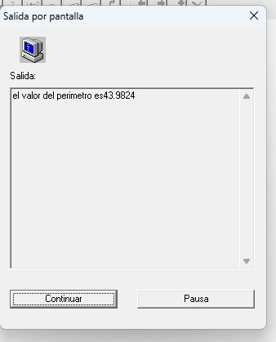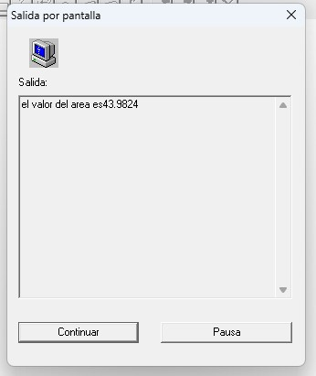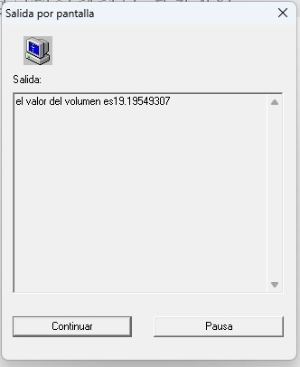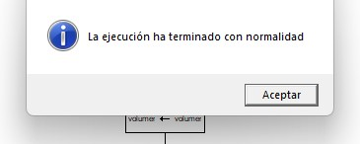

2 .Realizar un programa que lea por teclado dos números, si el primero es mayor al segundo informar su suma y diferencia, en caso contrario informar el producto y la división del primero respecto al segundo.

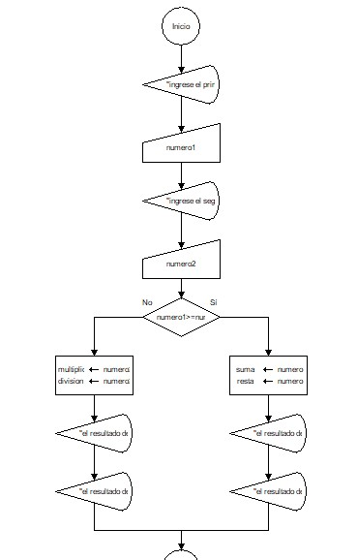

**PASO A PASO**

**Inicio:** Punto de partida del proceso

**Entrada de Datos:** Aquí, el usuario introduce primero el numero 1 guarda el dato nuevamente ingresa el número dos y guarda el dato

**Decisión:** Se verifica si el primer número es mayor que el segundo.

numero1>=numero2

Rama Verdadera (Si el primer número es mayor)

**Suma:** numero1+numero2

**Diferencia:** numero1-numero2

Si el primer número es mayor

Rama Falsa (Si el primer número no es mayor)

**Producto:** numero2*numero1

**División:** numero2/numero1

Si el primer número no es mayor

**"Mostrar resultado de la conversión"Fin:** Este es el punto final del proceso.

**DFD EN FUNCIONAMIENTO**

**Si el numero1 es mayor al numero2**

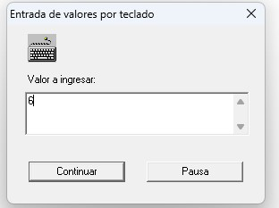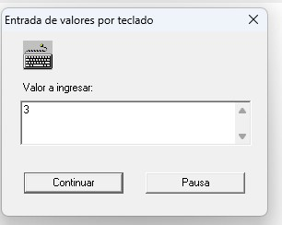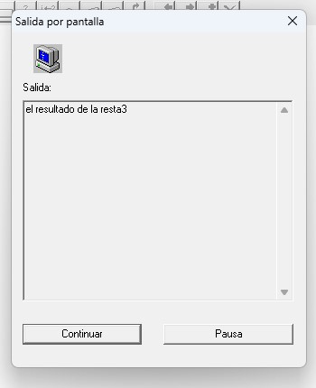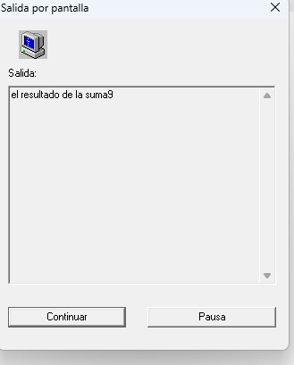

**Si el numero1 es menor al numero2**

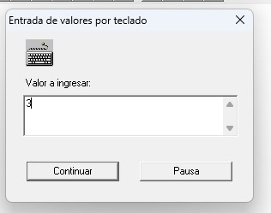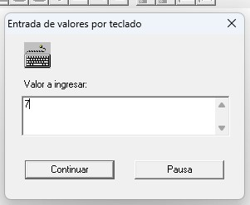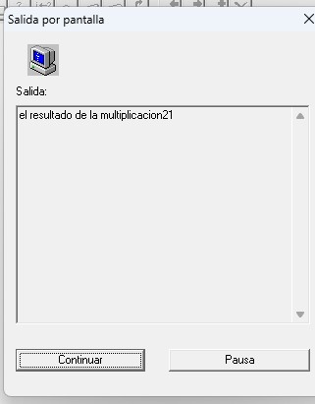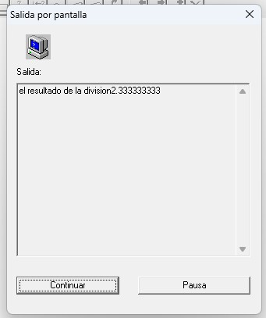

3. Confeccionar un programa que permita cargar un número entero positivo de hasta tres cifras y muestre un mensaje indicando si tiene 1, 2, o 3 cifras.

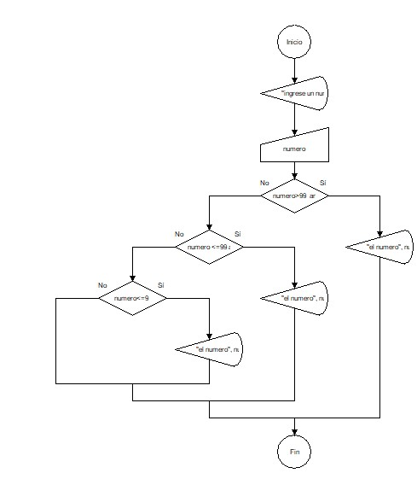

PASO A PASO

**Inicio:** Este es el punto de inicio del proceso.

**Entrada de datos**: pedimos al usuario que ingrese un numero y guardamos en dato en una caja de lectura

**Decisión:** numero>99 and número <1000 si cumple con la condición mostrará una salida en la cual dirá “el número", numero,"digitado contien 3 cifras"

Si no cumple con la condición agregaremos en la parte del NO otra condición: numero <=99 and número >= 10 si cumple con la condición mostrara una salida la cual dira "el número", numero,"digitado contien 2 cifras"

Si no cumple con la condición nuevamente dentro de el NO agregaremos otra codicion numero<=9 la cual si se umple la condición mostrara una salida que dira

"el número", numero,"digitado contien 1 cifras" **Fin:** Este es el punto final del proceso.

**DFD EN FUNCIONAMIENTO**

**SI TIENE UNA CIFRA**

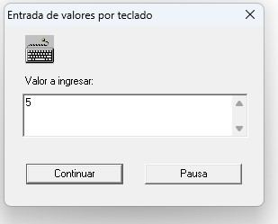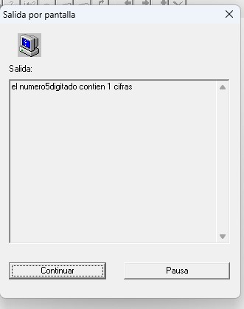

**SI TIENE DOS CIFRAS**

**SI TIENE 3 CIFRAS**

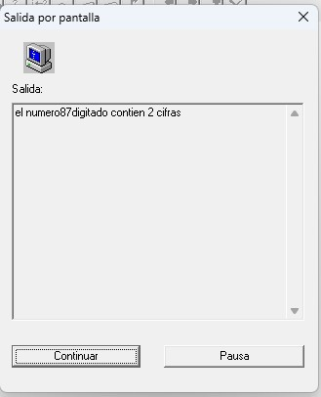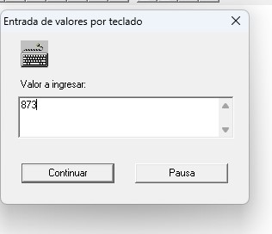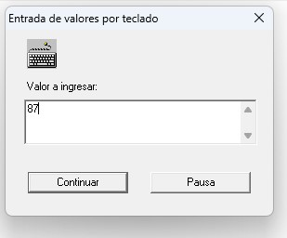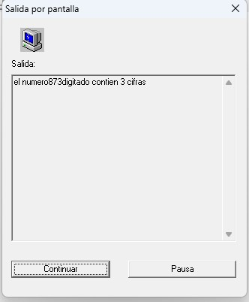

4.De un postulante a un empleo, que realizó un test de capacitación, se obtuvo la siguiente información: nombre del postulante, cantidad total de preguntas que se le realizaron y cantidad de preguntas que contestó correctamente. Se pide confeccionar un programa que lea los datos del postulante e informe el nivel del mismo según el porcentaje de respuestas correctas que ha obtenido, y sabiendo que:

Nivel superior: Porcentaje>=90%.

Nivel medio: Porcentaje>=75% y <90%.

Nivel regular: Porcentaje>=50% y <75%.

Fuera de nivel: Porcentaje<50%.

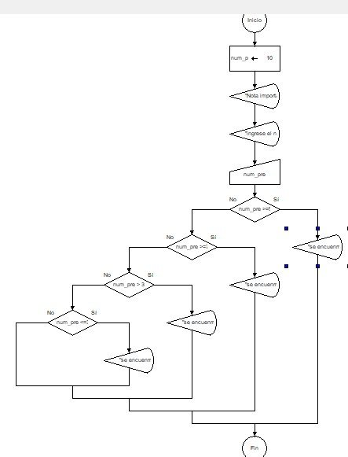

PASO A PASO

**Inicio**: Este es el punto de inicio del proceso.

**Asignación de num_pre es igual a 10**

**Entrada de Datos:** Aquí, damos un aviso importante en el cual se muestra

"Nota importante"," ","el número de preguntas en el test de capacitación es igual a 10 "

También pedimos al usuario que "ingrese el número de preguntas correctas" guardamos los datos

**Decisión**: num_pre >=9 and num_pre <=10 si la condición es verdadera mostrara una salida en la cual dirá lo siguiente "se encuentra en un nivel superior con un porcentaje mayor o igual al 90%"

Si la condición NO es verdadera se iniciará otra decisión en la parte del NO num_pre >=7 and num_pre <9 si la condición se cumple mostrara la siguiente salida "se encuentra en un nivel medio con un porcentaje >=75% y <90%"

Si la condición NO es verdadera nuevamente aplicaremos otra decisión en la parte del NO num_pre > 3 and num_pre <7 si la condición se cumple dará una salida en la cual se mostrara en siguiente mensaje "se encuentra en un nivel regular con un porcentaje >=50% y <75%" si la condición NO se cumple se ejecutará una última vez una decisión en la parte del NO num_pre <=3 la cual se ejecutará si es verdadera y mostrara una salida con el siguiente mensaje

"se encuentra en un fuera de nivel con un porcentaje <50% "

**Fin:** Este es el punto final del proceso.

**DFD EN FUNCIONAMIENTO**

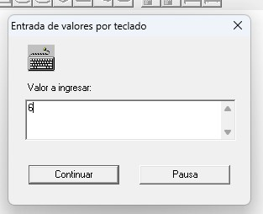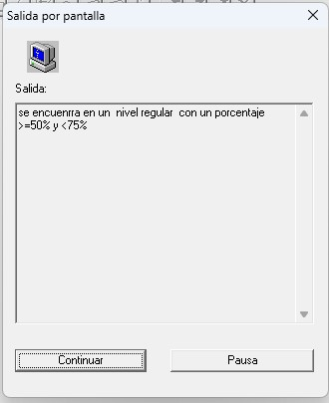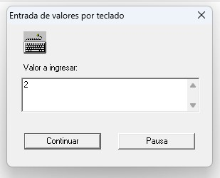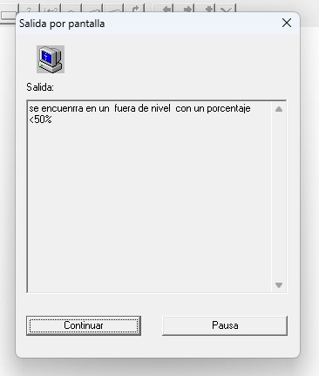

5.Escribir un programa que pida ingresar la coordenada de un punto en el plano, es decir dos valores enteros x e y. Posteriormente imprimir en pantalla en qué cuadrante se ubica dicho punto. (1º Cuadrante si x > 0 Y y > 0 , 2º Cuadrante: x < 0 Y y > 0, etc.).

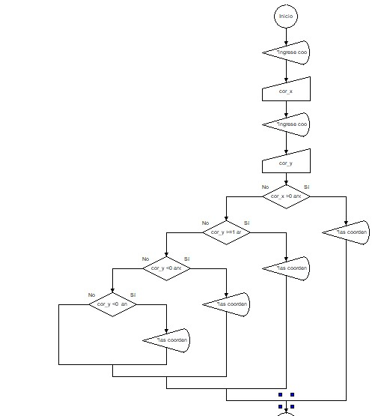

PASO A PASO

**Inicio**: Este es el punto de inicio del proceso.

Entrada de Datos: Aquí creamos una salida en la cual pedimos al usuario que "ingrese coordenada x" guardamos el dato, luego creamos otra salida en la cual se pide al usuario que "ingrese coordenada y" y guardamos el dato.

Decisión: cor_x >0 and cor_y >0 si la condición es verdadera mostrara una salida en la cual dirá lo siguiente "las coordenadas digitadas corresponden al primer cuadrante"

Si la condición NO es verdadera se iniciará otra decisión en la parte del NO cor_y >=1 and cor_x<=-1 si la condición se cumple mostrará la siguiente "las coordenadas digitadas corresponden al segundo cuadrante"

Si la condición NO es verdadera nuevamente aplicaremos otra decisión en la parte del NO cor_y <0 and cor_x <0 si la condición se cumple dará una salida en la cual se mostrará en siguiente mensaje "las coordenadas digitadas corresponden al tercer cuadrante" si la condición NO se cumple se ejecutara una última vez una decisión en la parte del NO cor_y <0 and cor_x >0 la cual se ejecutara si es verdadera y mostrara una salida con el siguiente mensaje "las coordenadas digitadas corresponden al cuarto cuadrante" **Fin**: Este es el punto final del proceso.

**DFD EN FUNCIONAMIENTO**

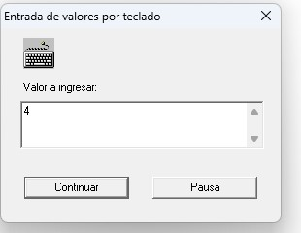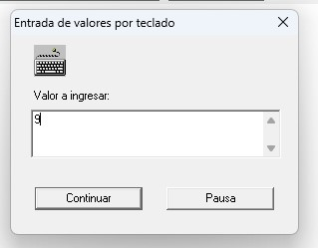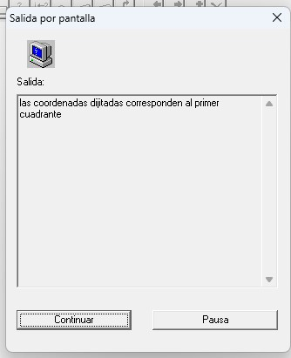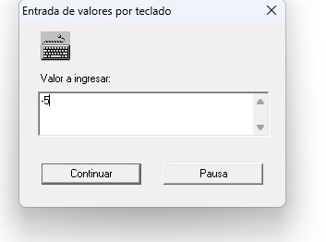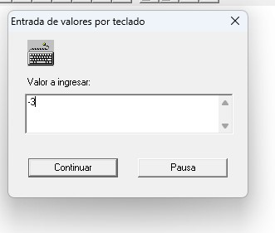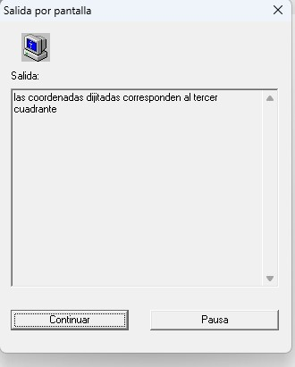

6.De un operario se conoce su sueldo y los años de antigüedad. Se pide confeccionar un programa que lea los datos de entrada e informe

1. Si el sueldo es inferior a 500 y su antigüedad es igual o superior a 10 años, otorgarle un aumento del 20 %, mostrar el sueldo a pagar.
2. Si el sueldo es inferior a 500 pero su antigüedad es menor a 10 años, otorgarle un aumento de 5 %.
3. Si el sueldo es mayor o igual a 500 mostrar el sueldo en la página sin cambios.

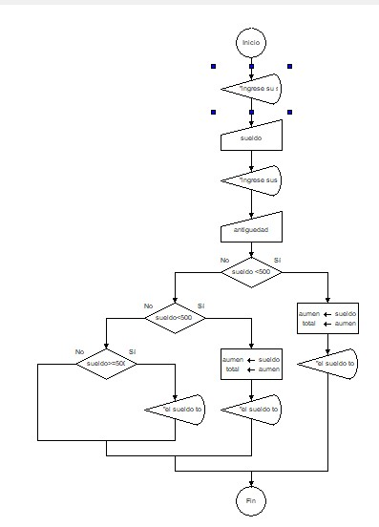

PASO A PASO

**Inicio:** Este es el punto de inicio del proceso.

Entrada de Datos: Aquí creamos una salida en la cual pedimos al usuario que "ingrese su sueldo" guardamos el dato y luego creamos otra salida para que el usuario "ingrese sus años de antigüedad" guardamos el dato.

**Decisión:** sueldo <500 and antigüedad >=10 si la condición es verdadera haremos una asignación en la **cual aumento = sueldo*0.20 y total = aumento + sueldo** y se mostrará una salida en la cual dirá **"el sueldo total a pagar es de :",total** Si la condición NO es verdadera se iniciará otra decisión en la parte del NO **sueldo<500** **and antigüedad <10** si la condición es verdadera se hará una asignación en la cual **aumento = sueldo*0.05 y total = aumento + sueldo** luego se mostrará una salida en la cual dirá el siguiente mensaje "el sueldo total a pagar es de :",total si la condición NO se cumple se ejecutará una última vez una decisión en la parte del NO **sueldo>=500** la cual se ejecutara si es verdadera y mostrara una salida con el siguiente mensaje "el sueldo total a pagar es de :",sueldo Fin: Este es el punto final del proceso.

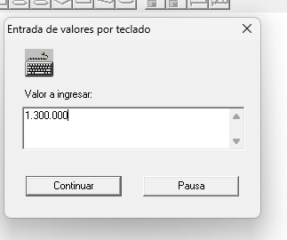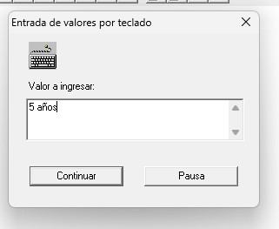

7.Ejercicio de conversión, que permita ingresar una cantidad en metros y la convierta a una de las siguientes Unidades 1) Centímetros, 2) Kilómetros, 3) Pulgadas.

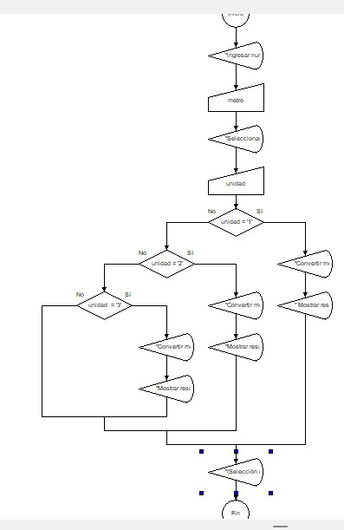

PASO A PASO

**Inicio:** Este es el punto de inicio del proceso.

**Entrada de Datos:** Aquí creamos una salida en la cual pedimos al usuario que "ingresar numero en metros" guardamos el dato, luego creamos otra salida en la cual se pide al usuario que "Seleccionar la unidad a la que se desea convertir (unidad)" y guardamos el dato.

Decisión**: unidad = '1'** si la condición es verdadera mostraremos 2 salidas en las cuales dirán lo siguiente "Convertir metros a centímetros" y " Mostrar resultado de la conversión"

Si la condición NO es verdadera se iniciará otra decisión en la parte del NO **unidad = '2'** si la condición se cumple mostrará las siguientes salidas “Convertir metros a kilómetros" y "Mostrar resultado de la conversión" si la condición NO se cumple se ejecutará una última vez una decisión en la parte del NO **unidad = '3’ la** cual se ejecutará si es verdadera y mostrara dos salidas con diferentes mensajes "Convertir metros a pulgadas" y "Mostrar resultado de la conversión"

Salida de Resultados: Se muestran los resultados Fin: Este es el punto final del proceso.

DFD EN FUNCIONAMIENTO

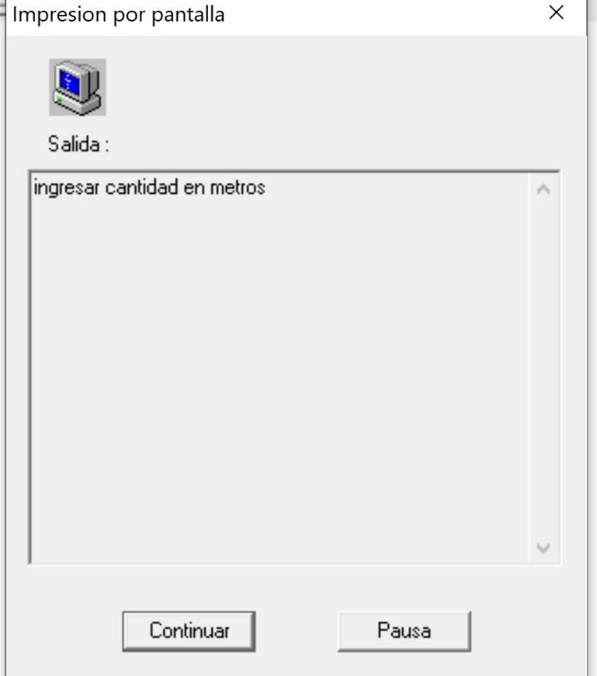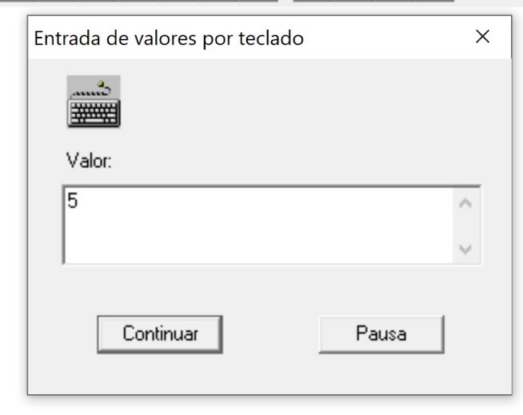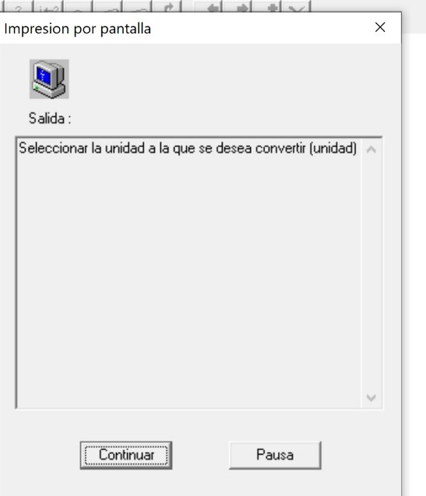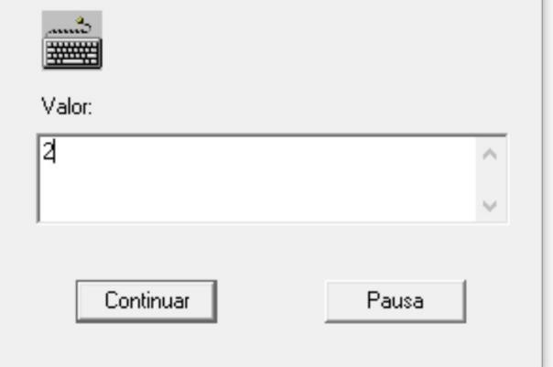

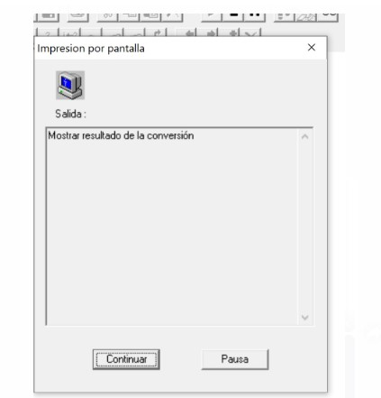

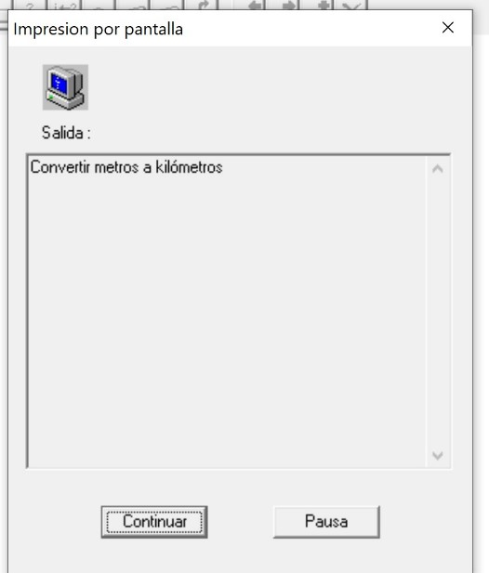

8.Un hombre desea saber cuánto dinero se genera por concepto de intereses sobre la cantidad que tiene en inversión en el banco. El decidirá reinvertir los intereses siempre y cuando estos excedan a $7000, y en ese caso desea saber cuánto dinero tendrá finalmente en su cuenta

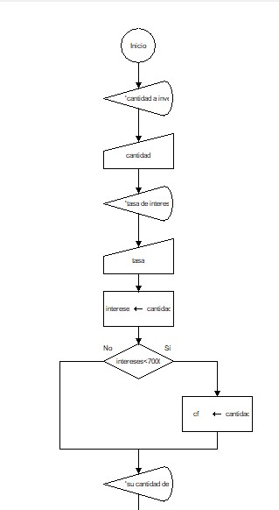

PASO A PASO

Inicio: Punto de partida del proceso

Entrada de Datos: pedimos al usuario que ingrese "capital a invertir" guardamos el dato y luego pedimos nuevamente al usuario que ingrese "tasa de intereses" y guardamos el dato

Decisión: Se verifica si el primer número es mayor que el segundo.

Creamos una asignación en la cual Int = cap*ti/100

Luego aplico una decisión int<7000 dentro de esta decisión aplicamos una asignación en la cual cf = cap+int

Por ultimo creamos una salida en la cual se muestra el siguiente mensaje "su capital es", cf

“Fin: Este es el punto final del proceso.

DFD EN FUNCIONAMIENTO

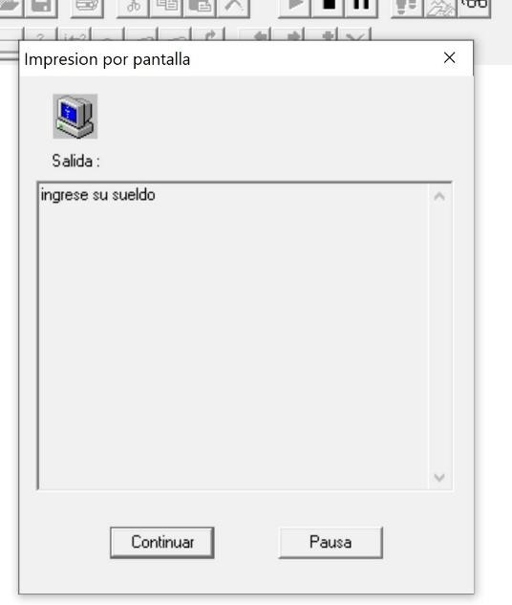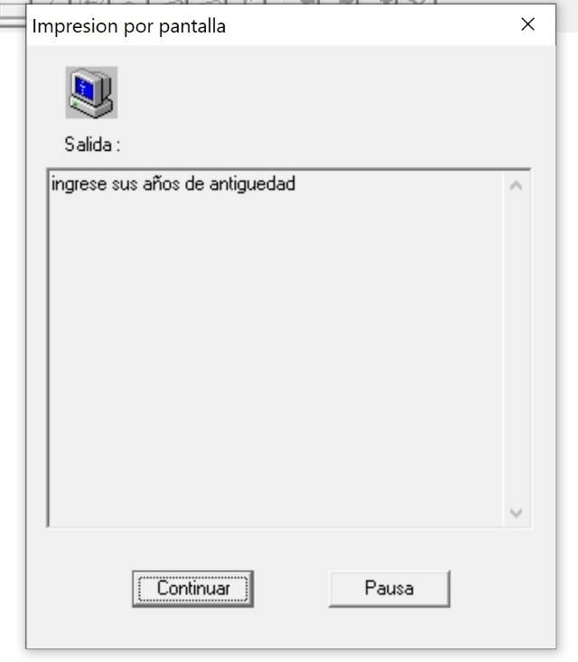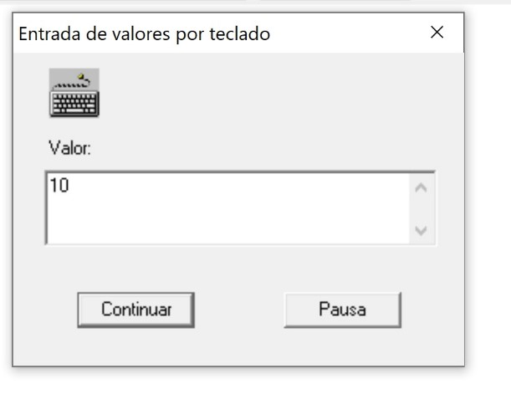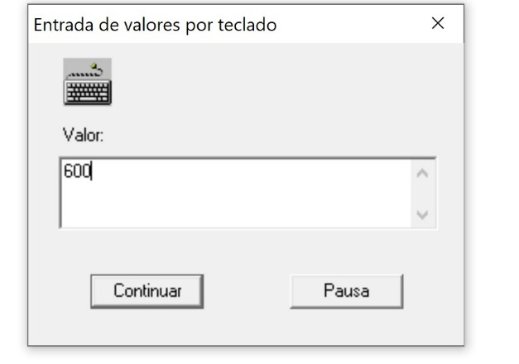

9. Una empresa quiere hacer una compra de varias piezas de la misma clase a una fábrica de refacciones. La empresa, dependiendo del monto total de la compra, decidirá qué hacer para pagar al fabricante. Si el monto total de la compra excede de $500 000 la empresa tendrá la capacidad de invertir de su propio dinero un 55% del monto de la compra, pedir prestado al banco un 30% y el resto lo pagará solicitando un crédito al fabricante. Si el monto total de la compra no excede de $500 000 la empresa tendrá capacidad de invertir de su propio dinero un 70% y el restante 30% lo pagará solicitando crédito al fabricante. El fabricante cobra por concepto de intereses un 20% sobre la cantidad que se le pague a crédito.

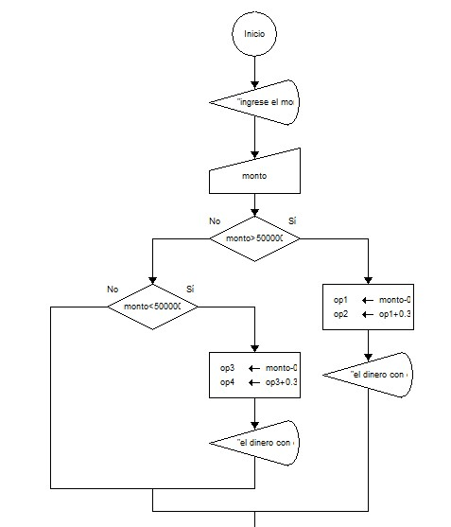

PASO A PASO

Inicio: Punto de partida del proceso

Entrada de Datos: pedimos al usuario que “ingrese el monto” guardamos el dato Decisión: Se verifica que el monto sea mayor a 500.000 si es verdadera se hace una asignación en la cual **op1=monto-0,55 y op2= op1+0.30** y hacemos una salida que diga **si** es falsa crearemos otra "el dinero con el que la empresa cuenta para invertir es de",op2 si es falsa creamos otra decisión en la parte del NO que dira monto<5000000 si es verdadera se hará nuevamente una asignación en la cual op3= monto-0.70 y op4= op3+0.30 en esta asignación damos una salida que dira "el dinero con el que la empresa cuenta para invertir es de ",op4

“Fin: Este es el punto final del proceso.

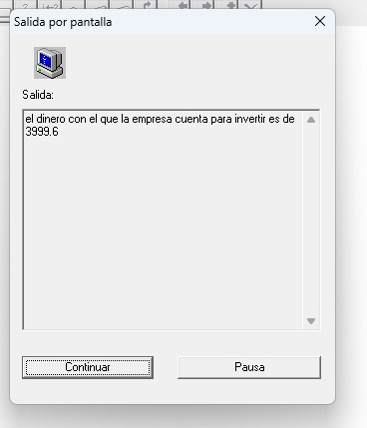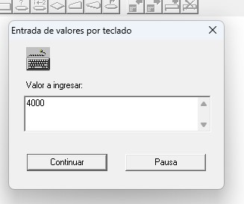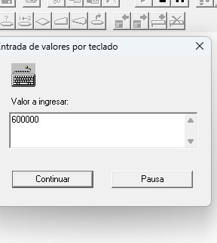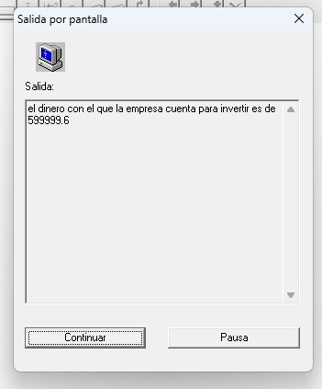

10.Calcular el número de pulsaciones que debe tener una persona por cada 10 segundos de ejercicio aeróbico; la fórmula que se aplica es: cuando el sexo es femenino: num. pulsaciones = (220 - edad)/10 y si el sexo es masculino: num. pulsaciones = (210 - edad)/10

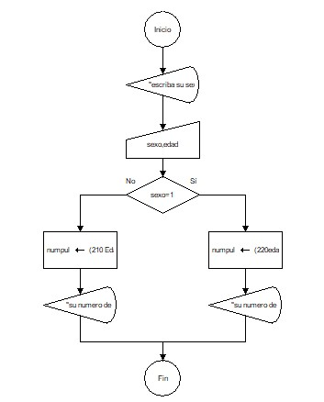

PASO A PASO

Inicio: Punto de partida del proceso

Entrada de datos: pedimos al usuario "escriba su sexo (1 si es femenino o 2 si es masculino) y su edad" guardamos los datos y creamos una decisión en la cual “sexo=1” si la decisión es verdadera se creara una asignación en la cual numpul = (220edad)/10 y después se hará una salida en la cual se mostrara el siguiente mensaje "su numero de pulsaciones es" , numpul si la decisión es falsa se hará una asignación en la cual numpul = (210 Edad/10) se crea una salida que muestre el siguiente mensaje "su numero de pulsaciones es ", numpul

“Fin: Este es el punto final del proceso.

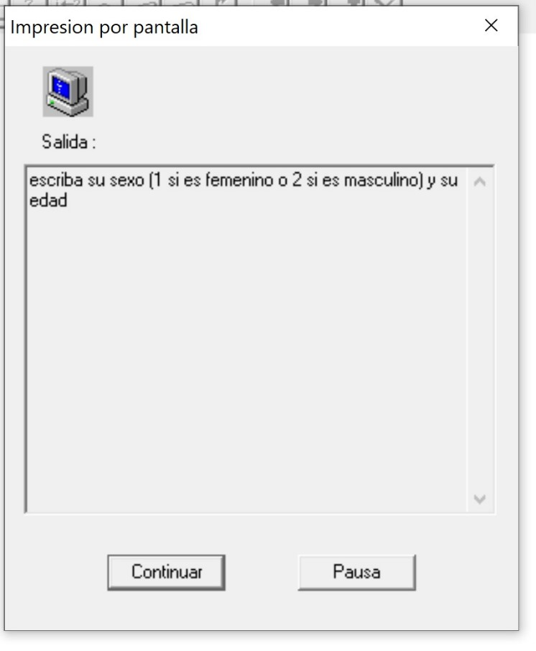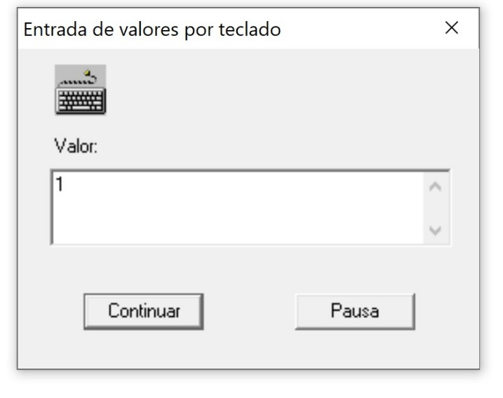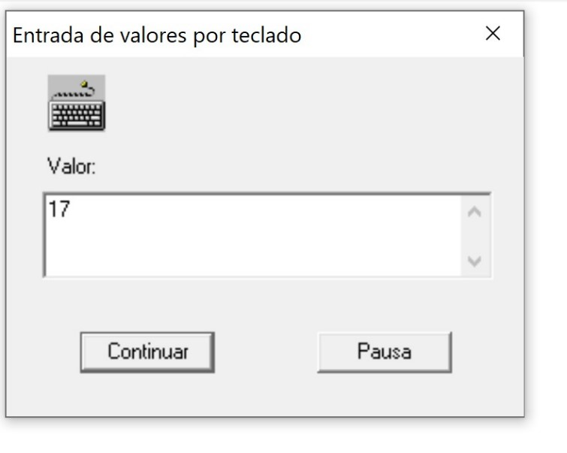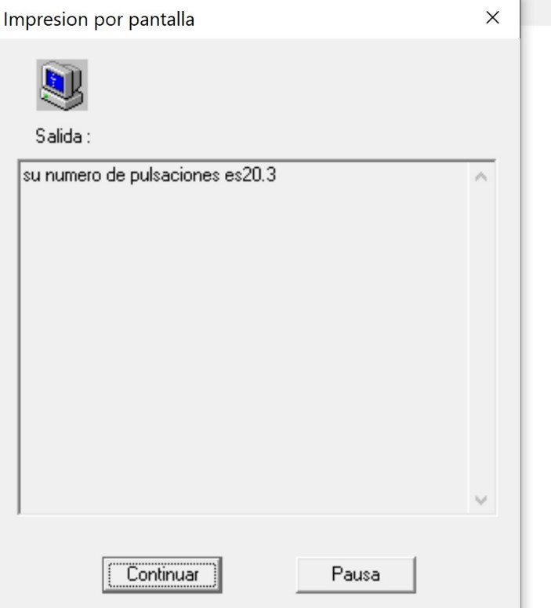

11. Una persona desea iniciar un negocio, para lo cual piensa verificar cuánto dinero le prestara el banco por hipotecar su casa. Tiene una cuenta bancaria, pero no quiere disponer de ella a menos que el monto por hipotecar su casa sea muy pequeño. Si el monto de la hipoteca es menor que $1 000 000 entonces invertirá el 50% de la inversión total y un socio invertirá el otro 50%. Si el monto de la hipoteca es de $ 1 000 000 o más, entonces invertirá el monto total de la hipoteca y el resto del dinero que se necesite para cubrir la inversión total se repartirá a partes iguales entre el socio y el.

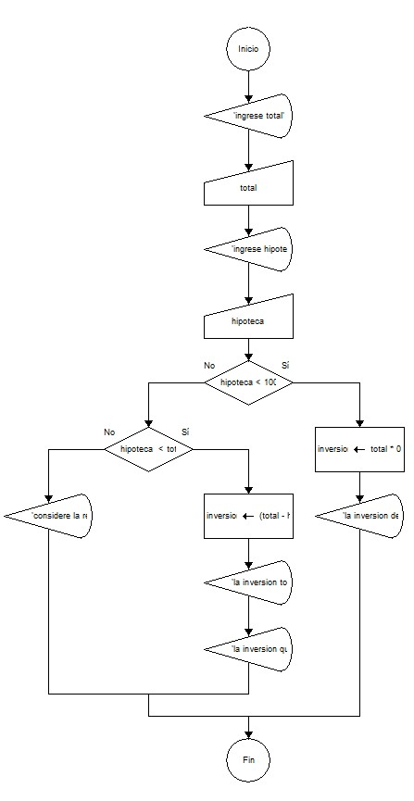

PASO A PASO

**Inicio:** Punto de partida del proceso

Entrada de datos: Creamos una variable en la cual pedimos al usuario que 'ingrese total' Guardamos la variable con el nombre “total”, luego creamos otra variable que pide al usuario que 'ingrese hipoteca' guardamos el dato con el nombre “hipoteca”.

**Decisión:**

En esta parte abrimos una decisión en la cual ponemos hipoteca < 1000000 si la decisión es verdadera abrimos una asignación en la cual “inversión = total * 0.50” hacemos una salida en la cual dará el siguiente mensaje 'la inversión del 50% cada socio es de ', inversión, si la decisión es No es verdadera en la parte del NO abrimos otra decisión en la cual dirá “hipoteca < total” si la decisión es verdadera abrimos una asignación la cual hace referencia a que “inversión = (total - hipoteca) /2” creamos dos salida en una dirá **'la inversión total de la hipoteca es de ‘, hipoteca** y en la otra dirá **'la inversión que le corresponde a cada socio es de ‘, inversión,** si la decisión es falsa agregaremos una salida en la cual estará el siguiente mensaje **'considere la reinversión'**

**Fin:** Este es el punto final del proceso.

DFD EN FUNCIONAMIENTO

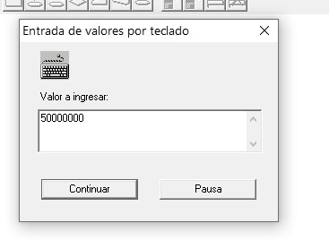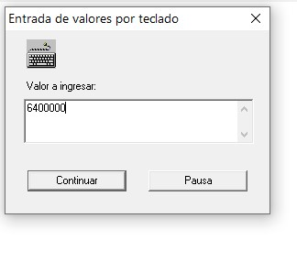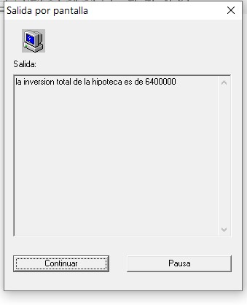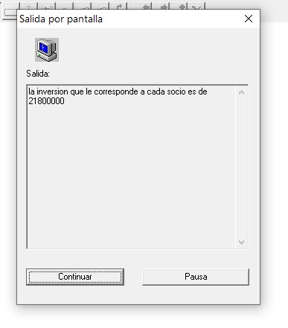

12. El dueño de una empresa desea planificar las decisiones financieras que tomara en el siguiente año. La manera de planificarlas depende de lo siguiente: Si actualmente su capital se encuentra con saldo negativo, pedirá un préstamo bancario para que su nuevo saldo sea de $10 000. Si su capital tiene actualmente un saldo positivo pedirá un préstamo bancario para tener un nuevo saldo de $20 000, pero si su capital tiene actualmente un saldo superior a los $20 000 no pedirá ningún préstamo. Posteriormente repartirá su presupuesto de la siguiente manera.

$5 000 para equipo de computo $2 000 para mobiliario y el resto la mitad será para la compra de insumos y la otra para otorgar incentivos al personal. Desplegar que cantidades se destinaran para la compra de insumos e incentivos al personal y, en caso de que fuera necesario, a cuánto ascendería la cantidad que se pediría al banco.

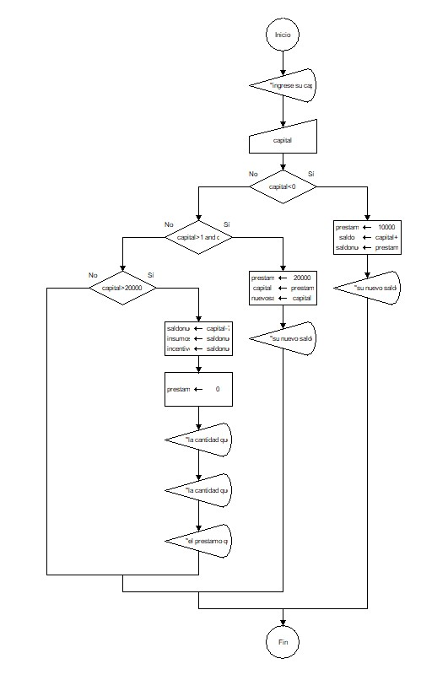

**PASO A PASO**

**Inicio:** Punto de partida del proceso

Entrada de datos: Creamos una variable en la cual pedimos al usuario que **"ingrese su**  **capital actual "** Guardamos la variable con el nombre **“capital”.**

En esta parte abrimos una decisión en la cual ponemos "ingrese su capital actual " si la decisión es verdadera abrimos una asignación en la cual “**préstamo = 10000”,**

**“saldo = capital + préstamo” y “saldonuevo = préstamo”** hacemos una salida en la cual dará el siguiente **"su nuevo saldo es de:",saldonuevo** Si la decisión es No es verdadera en la parte del NO abrimos otra decisión en la cual dirá “**capital>1 and capital <20000”** si la decisión es verdadera abrimos una asignación la cual hace referencia a que **“préstamo = 20000”, “ capital = préstamo” y “ nuevosaldo = capital**” creamos una salida en la cual dirá **"su nuevo saldo es de:",nuevosaldo**

Si la decisión es negativa abriremos otra asignación en la cual **“saldonuevo = capital-**

**7000”, “insumos = saldonuevo/2” e “incentivos = saldonuevo/2”**

Abrimos nuevamente otra asignación la cual hace referencia a **“préstamo = 0”** creamos una salida la cual dirá **"la cantidad que se destinara para la compra de insumos”, insumos,** nuevamente abrimos una salida que dirá el siguiente mensaje **"la cantidad que se destinara para la compra de incentivos”, incentivos** y por último, para finalizar abriremos una última salida que contiene el siguiente mensaje **"la cantidad que se destinara para la compra de incentivos”, incentivos**

Fin: Este es el punto final del proceso.

**DFD EN**

**FUNCIONAMIENTO**

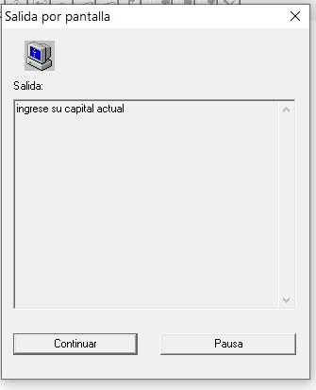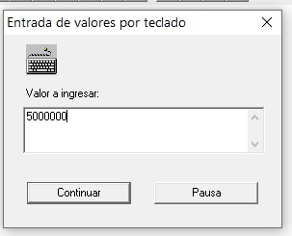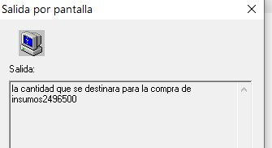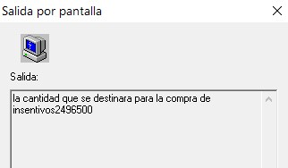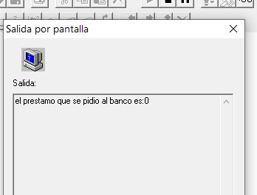

13.Tomando como base los resultados obtenidos en un laboratorio de análisis clínicos, un médico determina si una persona tiene anemia o no, lo cual depende de su nivel de hemoglobina en la sangre, de su edad y de su sexo. Si el nivel de hemoglobina que tiene una persona es menor que el rango que le corresponde, se determina su resultado como positivo y en caso contrario como negativo. La tabla en la que el médico se basa para obtener el resultado es la siguiente:

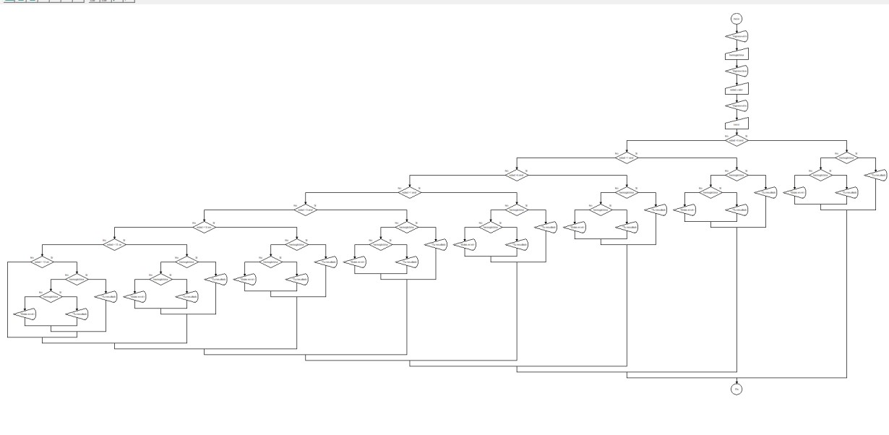

PASO A PASO

**Inicio:** Punto de partida del proceso

**Entrada de datos:** Creamos una variable en la cual pedimos al usuario que "ingrese el nivel de hemoglobina" Guardamos la variable con el nombre “hemoglobina” creamos otra variable en la cual pedimos al usuario "Ingrese la edad y el valor" guardamos el dato con el nombre “edad, valor”, por último creamos otra variable en la cual pedimos al usuario "ingrese el sexo" y guardamos este ultimo dato con el nombre “sexo”.

En esta parte abrimos una decisión en la cual ponemos **edad >0 and edad <=1 and valor = "mes"** si la decisión es verdadera abrimos una decisión en la cual hemoglobina < 13 si la decisión es verdadera abrimos una salida en la cual dirá **"Tu resultado es positivo tienes anemia"** si la decisión es negativa abrimos una nueva decisión en la cual **hemoglobina > 26** si la decisión es verdadera creamos una salida la cual dirá **"Tu resultado es negativo por lo tanto no tienes anemia"** y si la asignación es negativa creamos una salida en la cual dirá **"Estas en el rango establecido te encuentras estable"** este paso se repetirá por 6 veces mas siguiendo cada una de las explicaciones disminuyendo y aumentando el rango de edad y variando el rango de la

“saldo = capital + préstamo” y “saldonuevo = préstamo”

**Fin:** Este es el punto final del proceso.

14.Escribe un programa que imprima los 50 primeros números de la sucesión de Fibonacci empezando en 0.

- La serie Fibonacci se compone por una sucesión de números en la que el siguiente siempre es la suma de los dos anteriores.

0, 1, 1, 2, 3, 5, 8, 13...

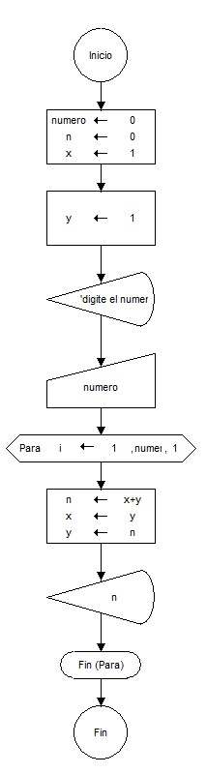

PASO A PASO

PASO A PASO

**Inicio:** Punto de partida del proceso

Asignación de **“numero=0” “n=0” “x=1”**

Asignación de **“y=1”**

**Entrada de datos:** Creamos una variable en la cual pedimos al usuario que 'digite el número de elementos' Guardamos la variable con el nombre “numero”

Utilizamos el ciclo for le damos el nombre a la variable i inicia en un rango de 1 da terminación en la variable número y aumenta de 1 en 1abrimos una asignaciónen la cual **“n = x+y” “x = y” y “y= n”** abrimos y damos a salida con la variable n **Fin:** Este es el punto final del proceso.

DFD EN FUNCIONAMIENTO

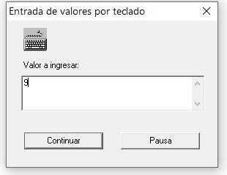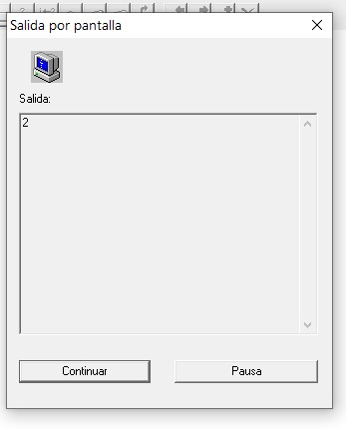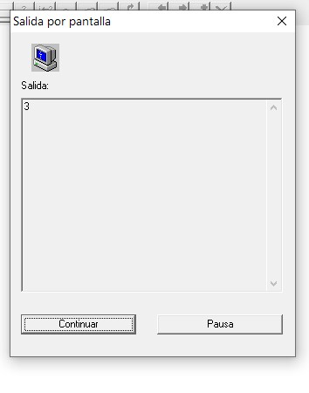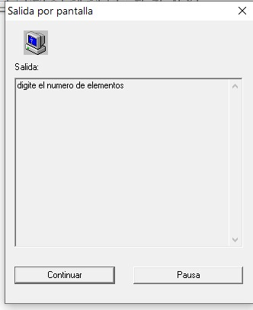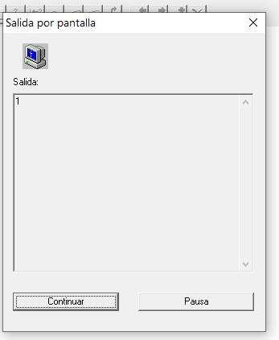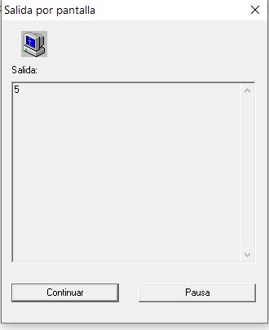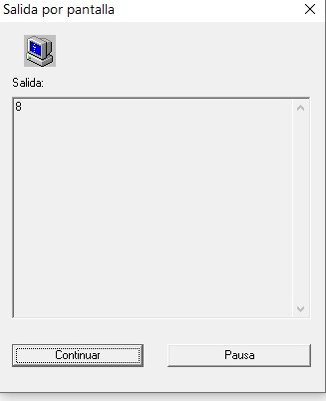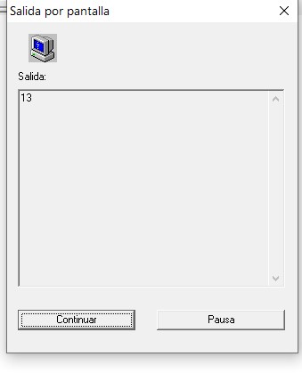

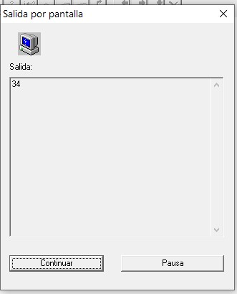 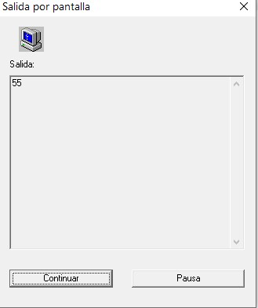

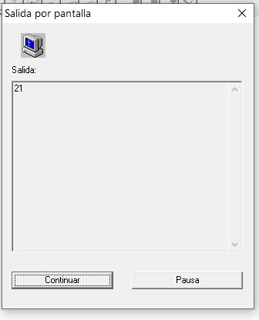

15 16 17 18 NO LOS PUDE HACER

JUSTIFICACION

1. **Crea un programa que invierta el orden de una cadena de texto sin usar funciones propias del lenguaje que lo hagan de forma automática.**

**DFD:**

Para este diagrama no encontré solución ya que inicialmente esa necesario utilizar funciones las cuales no se pueden realizar en DFD, Python tiene caracteres predeterminados y por esa razón no lo pude realizar en DFD

1. **Crea un programa que cuente cuantas veces se repite cada palabra y que muestre el recuento final de todas ellas.**

* **Los signos de puntuación no forman parte de la palabra.**
* **Una palabra es la misma, aunque aparezca en mayúsculas y minúsculas. - No se pueden utilizar funciones propias del lenguaje que lo resuelvan automáticamente.**

**DFD:**

*La 16 los diccionarios no se pueden hacer el DFD y nos piden almacenar el recuento de cada palabra

*En este caso me tocaría poner una función predeterminada de Python la cual nos sirve para pasar de mayúsculas a minúsculas la cadena ( cadena.lower )

*No todas las funciones no se pueden realizar en DFD

**17. Crea un programa que sea capaz de transformar texto natural a código morse y viceversa.**

* **Debe detectar automáticamente de qué tipo se trata y realizar la conversión.**

**DFD:**

En PYTHON necesitamos un diccionario donde se arroje un código Morse donde este todo el abecedario, Personalmente no lo pude realizar en DFD

*Para igualar el abecedario normal no permite por qué son puntos y rayas dice que ingrese un valor lógico

* 1. **Crea un programa que dibuje un cuadrado o un triángulo con asteriscos**

**"*".**

* **Indicaremos el tamaño del lado y si la figura a dibujar es una u otra.**
* **EXTRA: ¿Eres capaz de dibujar más figuras?**

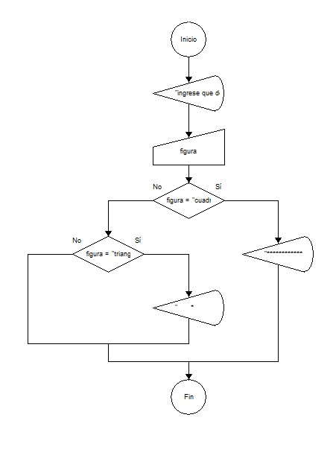

Esta fue la solución que yo le di, pero está mal hecha

La 18 no lo pude realizar correctamente, ya que al ingresar la base por altura solo imprime los asteriscos de seguidos no muestra la figura

* 1. Crea un programa se encargue de transformar un número binario a decimal sin utilizar funciones propias del lenguaje que lo hagan directamente.

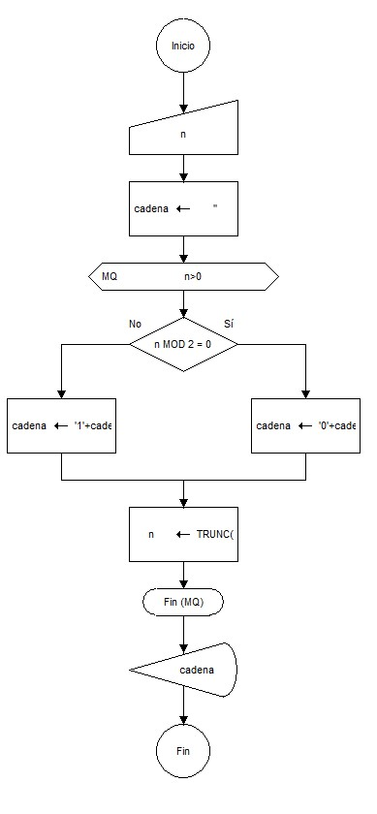

PASO A PASO

Creamos una entrada de valores por teclado con el nombre “n”

Hacemos una asignación que haga referencia a **cadena = ''**

Hacemos un ciclo while en el cual **n>0**

Abrimos una decisión **n MOD 2 = 0** si se cumple agregamos una asignación en la cual

**Cadena = ‘0’+cadena** si NO se cumple abrimos una asignación en la cual **cadena =**

**'1'+cadena**

Abrimos una última asignación para las dos anteriores asignaciones que haga referencia a **n = TRUNC(n/2)** después del fin de la condición while ponemos una salida que diga cadena

**Fin:** Este es el punto final del proceso.

**CABE RECALCAR QUE ESTE EJERCICIO NO TRANFORMA LOS NUMEROS DE**

**BINARIO A DECIMAL, ESTA EN FORMA CONTRARIA.**

DFD EN FUNCIONAMIENTO

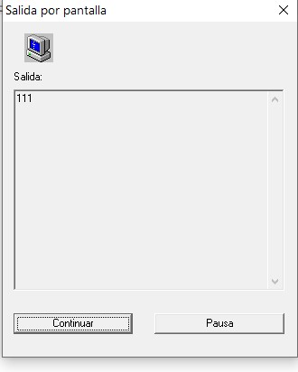

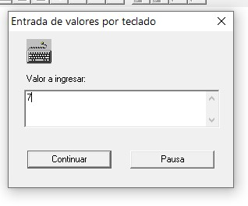

20.Escribe un programa que se encargue de comprobar si un número es o no primo. Hecho esto, imprime los números primos entre 1 y 100.

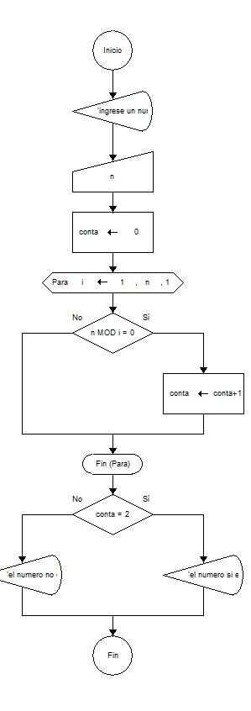

PASO A PASO

**Inicio:** Punto de partida del proceso

Entrada de datos: Creamos una variable en la cual pedimos al usuario que 'ingrese un numero' Guardamos la variable con el nombre “n”.

luego hacemos una asignación en la cual **“conta = 0 “**

Utilizamos el ciclo for le damos el nombre a la variable i inicia en un rango de 1 da terminación en la variable “n” y aumenta de 1 en 1 abrimos una decisión en la cual **n MOD i = 0** si la decisión se cumple abrimos una asignación en la cual **“conta = conta+1”** después de el cierre del ciclo for abrimos otra decisión en la cual **conta = 2** y si la decisión cumple se mostrara una salida la cual dirá **'el numero si es primo',** si la decisión NO se cumple mostrara la siguiente salida **'el numero no es primo'** Fin: Este es el punto final del proceso.

CONCLUSION

La implementación de algoritmos es un componente crucial en la formación de profesionales en el ámbito de la tecnología y la informática. A través de esta actividad, los aprendices han tenido la oportunidad de poner en práctica sus habilidades lógicas y de programación, enfrentándose a desafíos concretos y desarrollando soluciones creativas y eficientes. Se espera que esta experiencia fortalezca su comprensión de los conceptos fundamentales y los prepare para enfrentar futuros retos en su trayectoria académica y profesional.

60